Отчёт по итогам проведения Международного дня родного языка
Итоги проведение Международного дня родного языка-22.02.2018г. учителями родного языка: «И если завтра мой язык умрёт, то я готов сегодня умереть».
Язык — это большое народное сокровище. Его нельзя не уважать, как нельзя не уважать родной народ. (Иван Мележ).
Дата: 22.02.2018г.
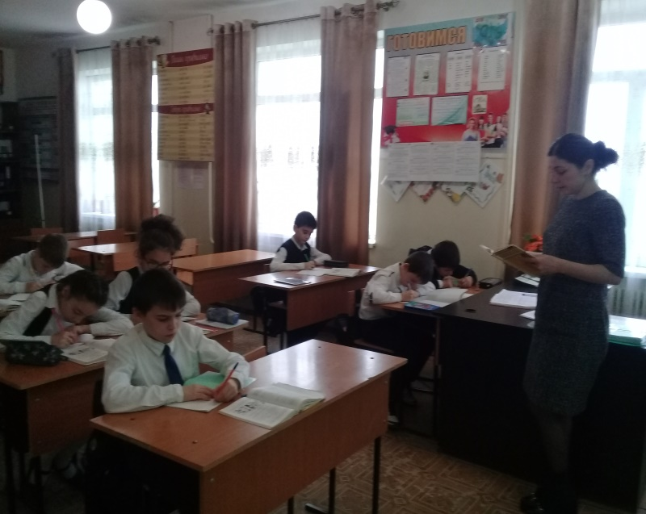
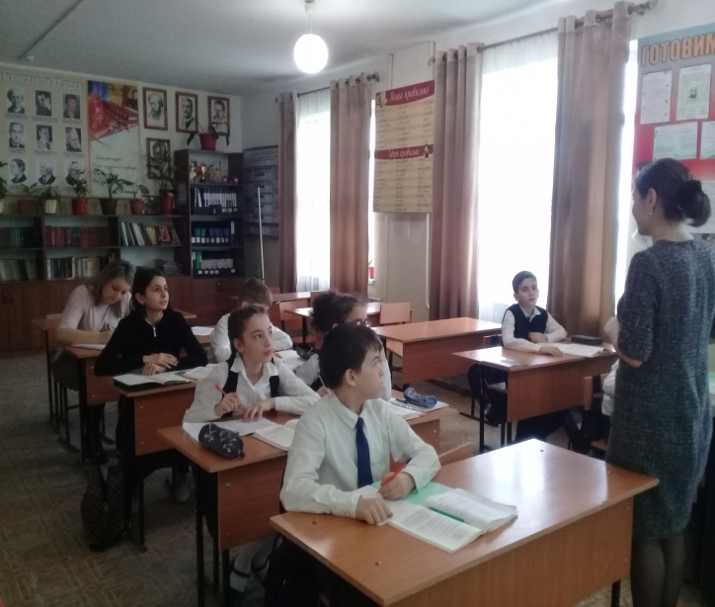
Проводили: учителя родного языка – Литературно–музыкальная композиция «Цвети мой язык!» - на русском языке. Исламова Р.У. – Открытый урок «Антонимы»- на кумыкском языке.

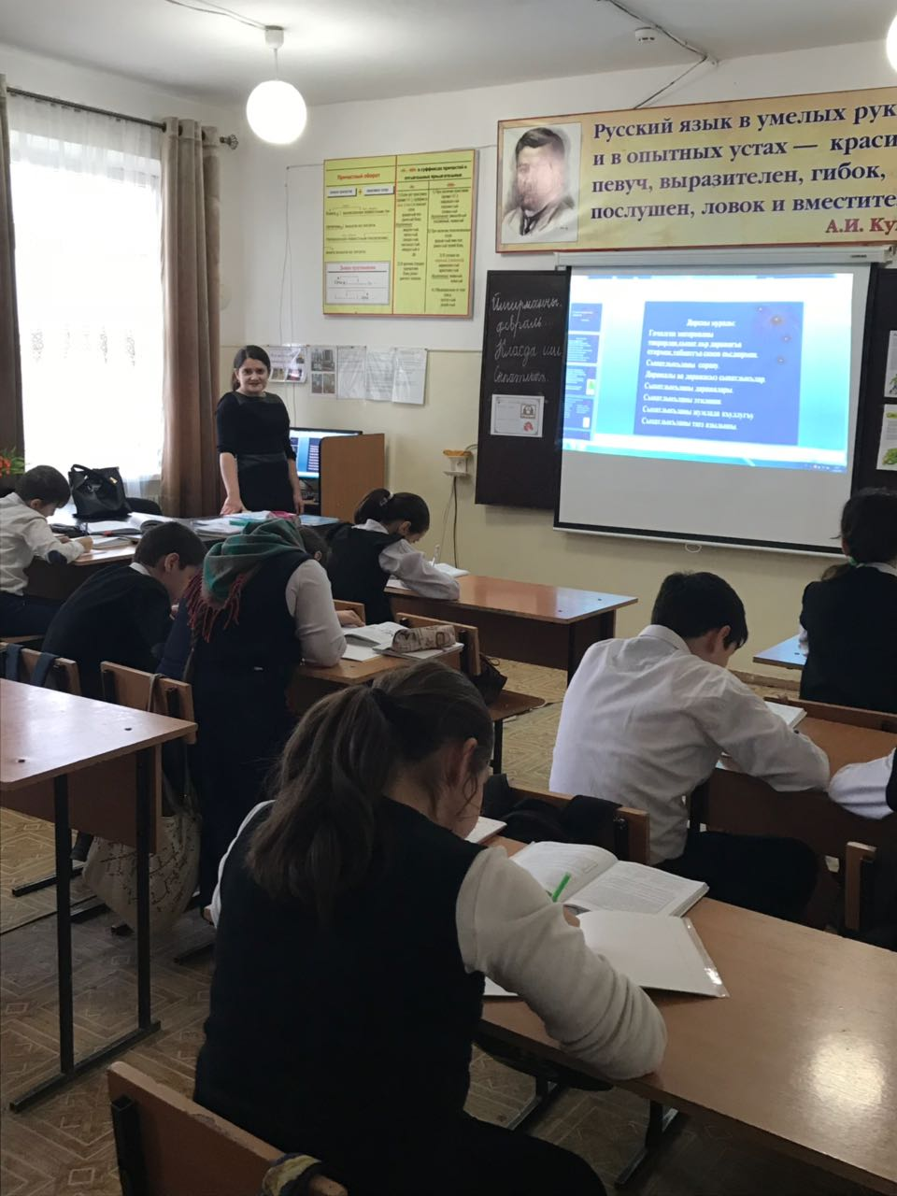
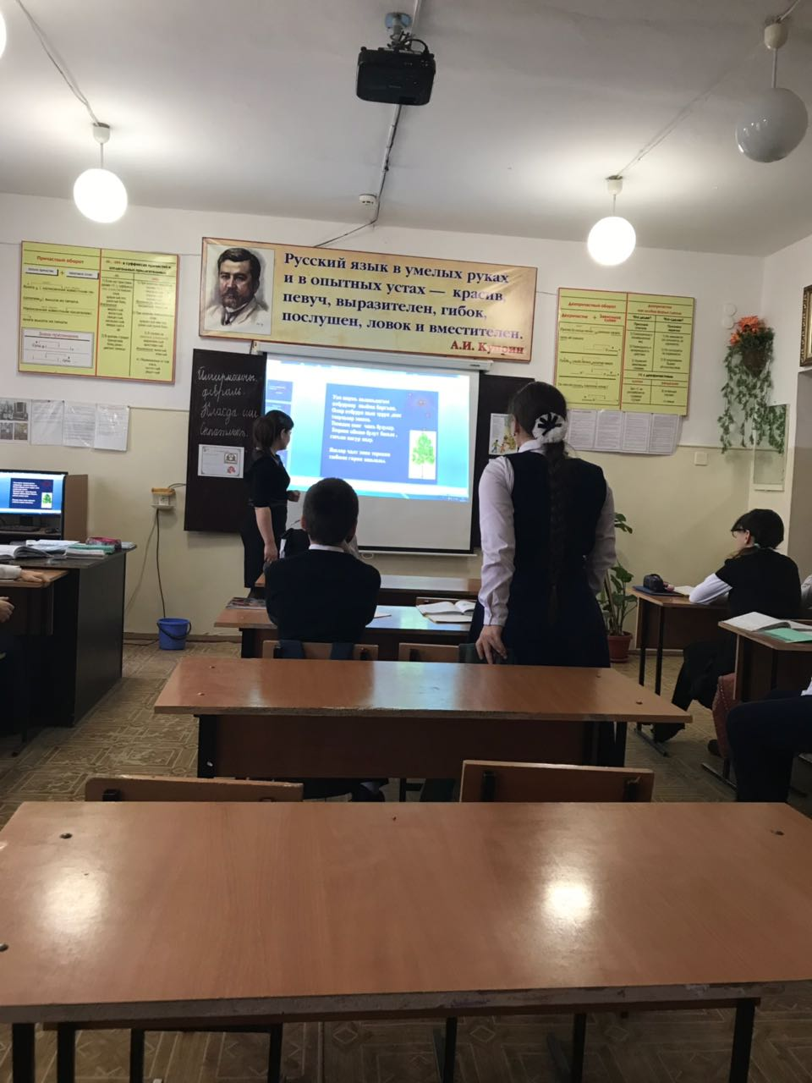
Ханмурзаева Х.А. Открытый урок «Прилагательное» - на кумыкском языке
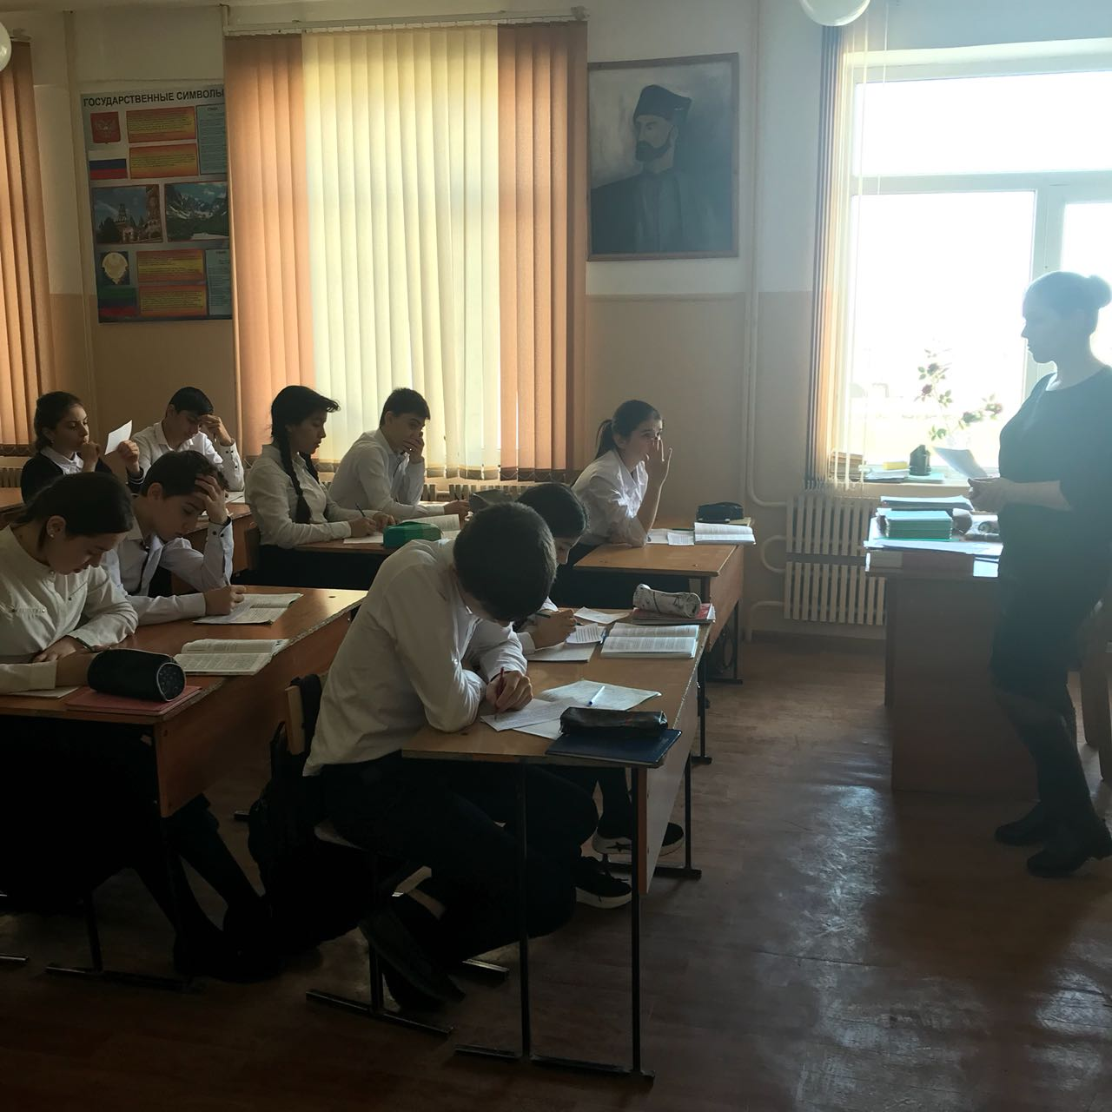
Абукаева Г.Г. Открытый урок « Обращение. Вводные слова».
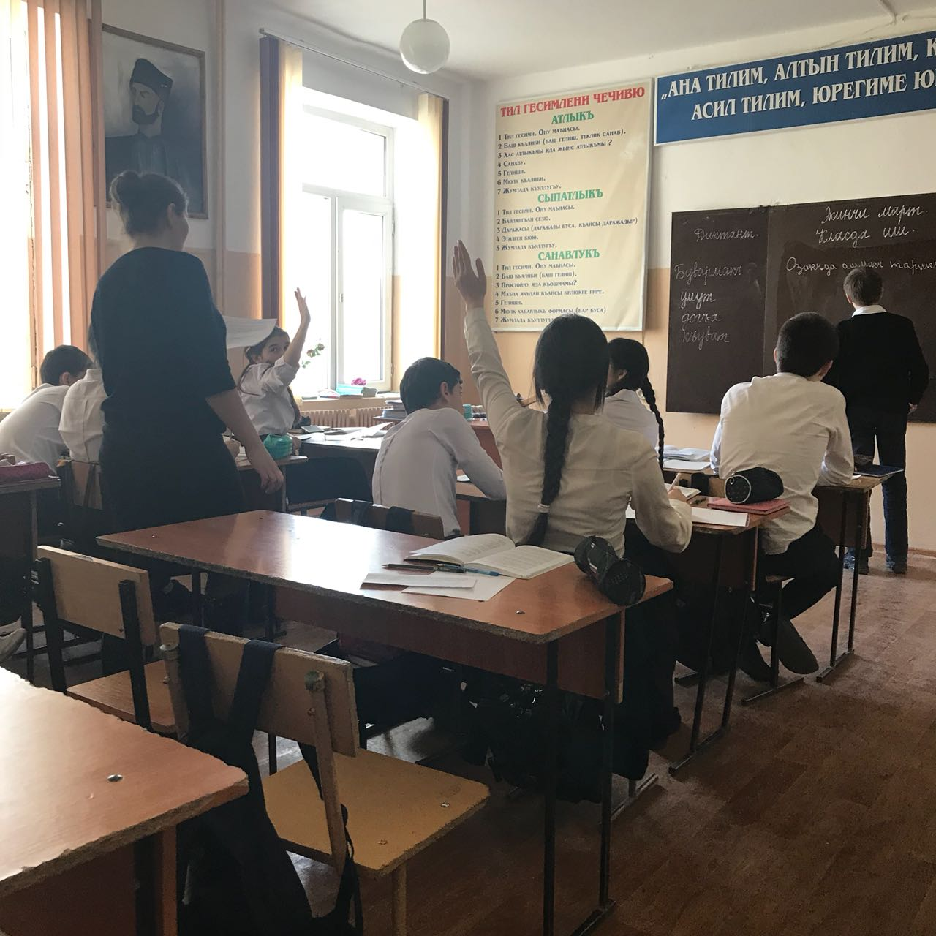
Газимагомедова Айшат М. Открытый урок «Распространённые и нераспространённые предложения». Газимагомедова Айбика М. Открытый урок « Лексика»
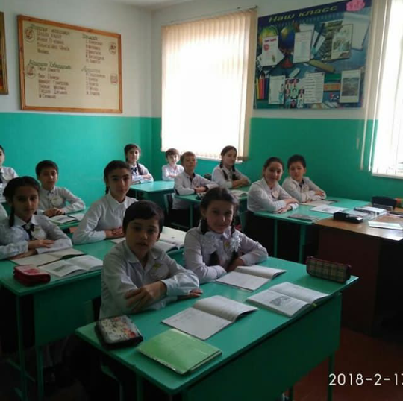
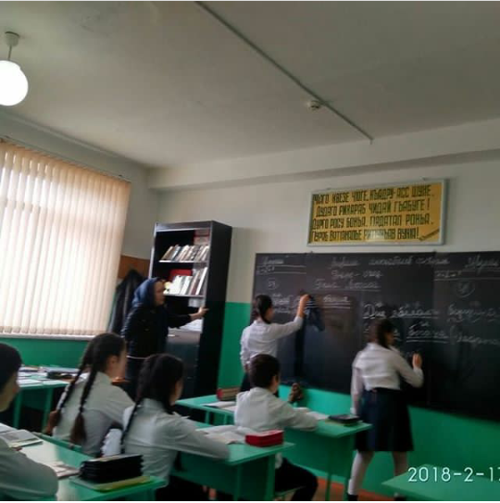
Цель: Привитие интереса к знанию родного языка, формирование патриотизма через изучение культурного наследия народа.
Задачи: 1. Формирование стремления к овладению кумыкского и аварского языков; 2. Изучение традиций и обычаев народов, населяющих территорию РД; 3. Воспитание уважения и желания изучать, знать языки.
Провели школьный конкурс на лучшего чтеца стихотворений поэтов РД: «И если завтра мой язык умрёт, то я готов сегодня умереть». Первое место заняло ученица 11 класса Дибирова Инжили .
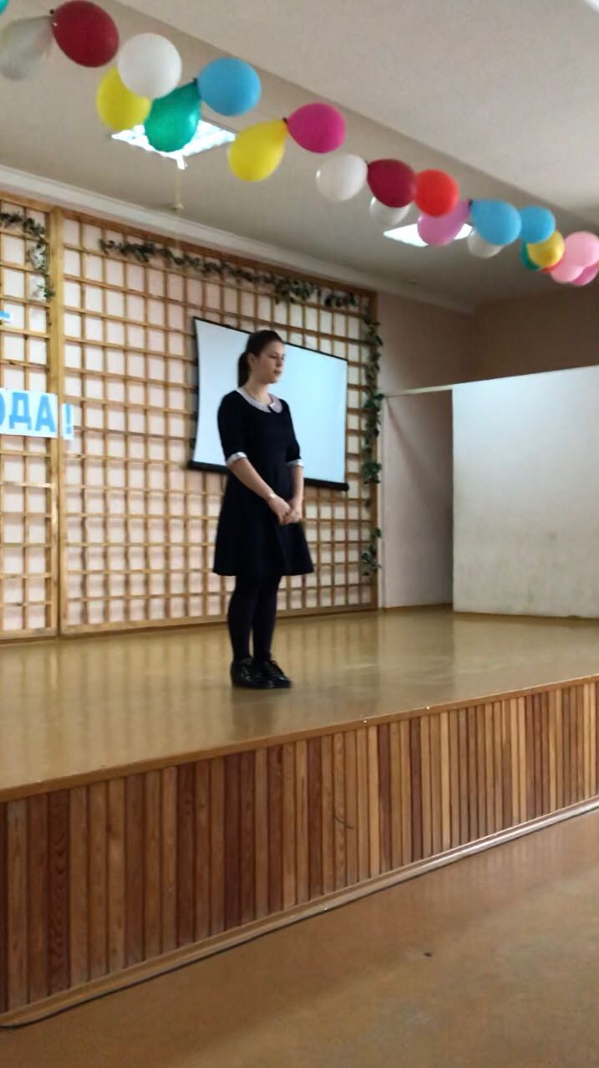
По итогам конкурса вручили грамоты. К Международному дню родного языка выпустили стенгазеты: « Всё о родном языке».
Провели открытые уроки: «Сохранение языка – сохранение этноса», посетили выставку книг в библиотеке : «Слово о языке». Были проведены классные часы: «Сбережём родную речь».

